INFORME DE LAS ACTIVIDADES DEL DEPARTAMENTO DE INFRAESTRUCTURA
MES DE NOVIEMBRE DEL 2015, EN LA UPTx.

CONSTRUCCION DE LAGO ARTIFICIAL
LOS TRABAJOS CORRESPONDIENTES AL CONTRATO DE OBRA NO. UPT-29-097/2015, CELEBRADO ENTRE EL “INSTITUTO TLAXCALTECA DE LA INFRAESTRUCTURA FISICA EDUCATIVA” Y LA EMPRESA CONSTRUCTORA “VIBA CONSTRUCCIONES CIVILES, S.A DE C.V.” CONTINUAN DE ACUERDO AL PROGRAMA DE OBRA AUTORIZADO CON UN AVANCE FISICO DEL 95%, LA FECHA DE TERMINACIÓN ES EL DIA 13 DE DICIEMBRE DEL 2015.
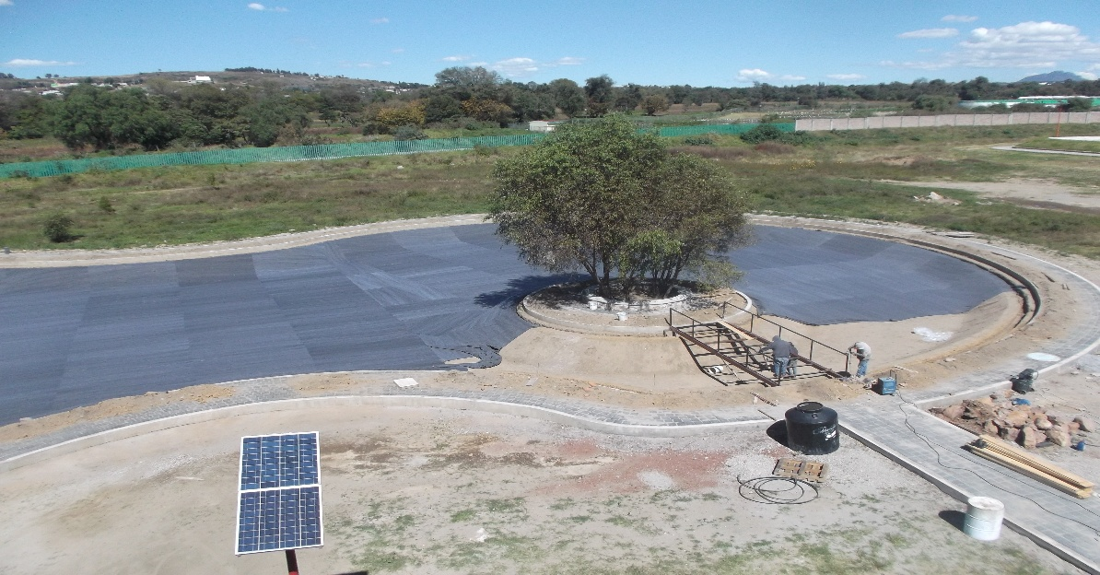
COLOCACIÓN DE MALLA GEOTEXTIL PARA LA PROTECCIÓN DE LA GEOMEMBRANA DURANTE EL PROCESO 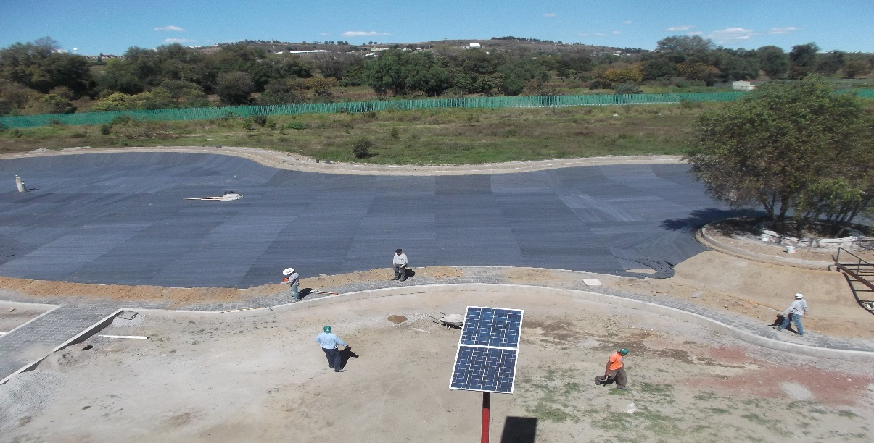
COLOCACIÓN DE MALLA GEOTEXTIL PARA LA PROTECCIÓN DE LA GEOMEMBRANA DURANTE EL PROCESO

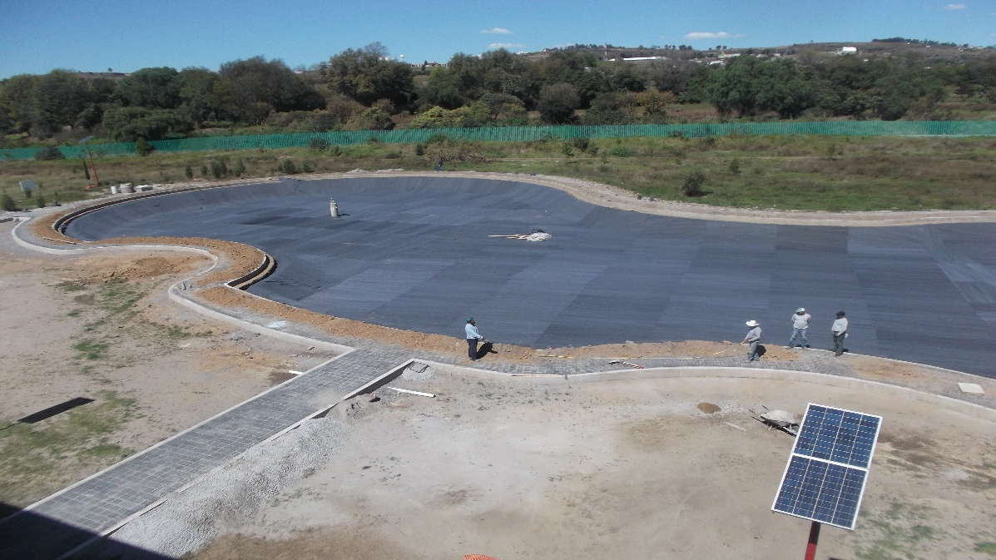
COLOCACIÓN DE MALLA GEOTEXTIL PARA LA PROTECCIÓN DE GEOMEMBRANA DURANTE EL PROCESO

.

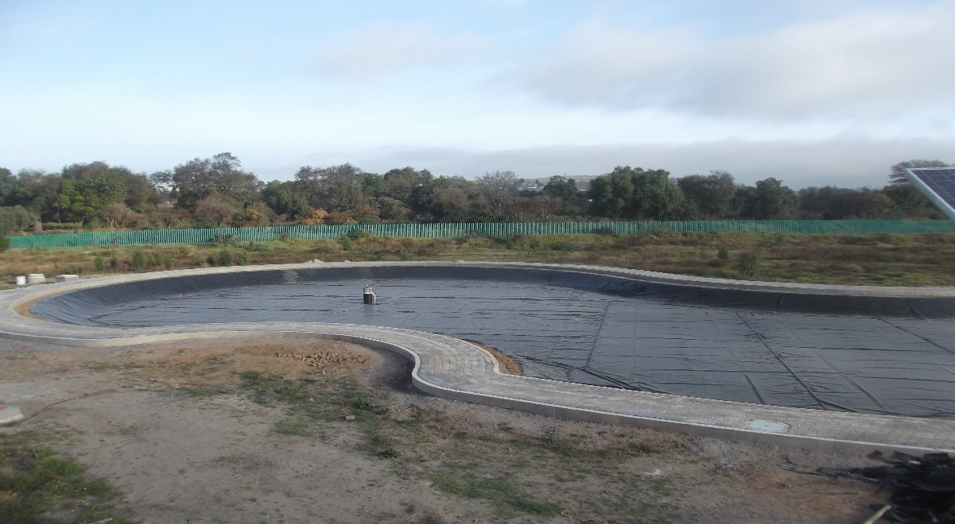

COLOCACIÓN DE GEOMEMBRANA POLIETILENO ALTA DENSIDAD PARA CONTENER EL ANEGADO DEL LAGO

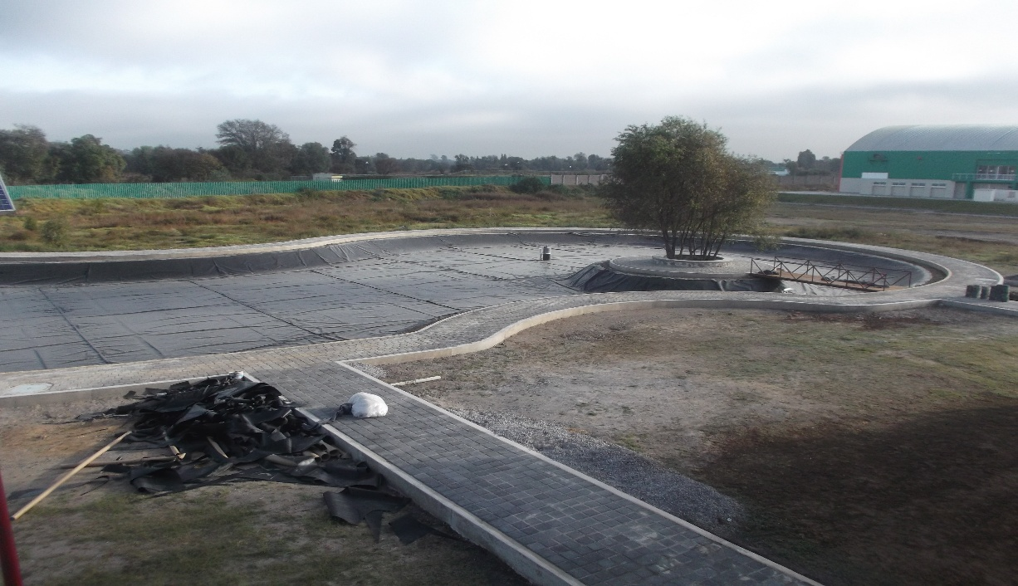
COLOCACIÓN DE GEOMALLA POLIETILENO ALTA DENSIDAD PARA CONTENER EL ANEGADO DEL LAGO

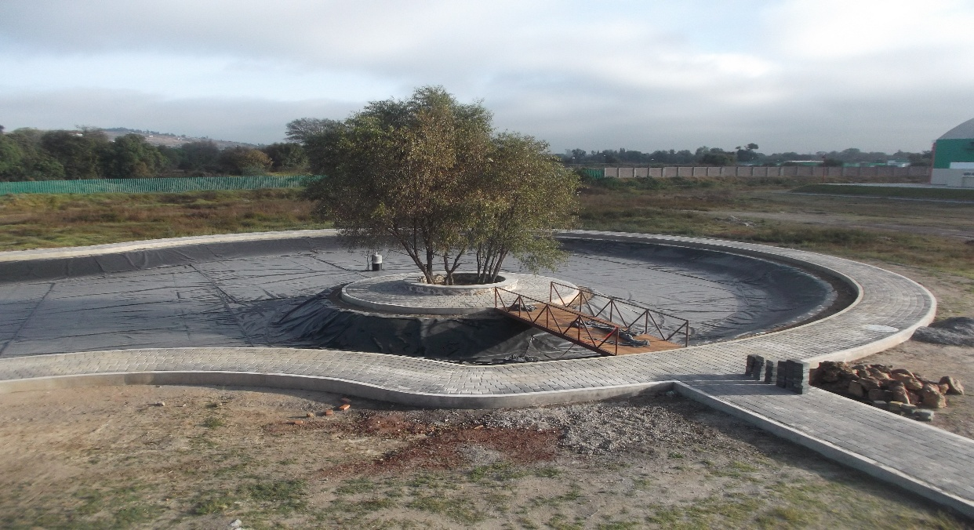 CONSTRUCCIÓN DE PUENTE METÁLICO PARA UNIR ANDADADOR PERIMETRAL CON ISLETA EXISTENTE

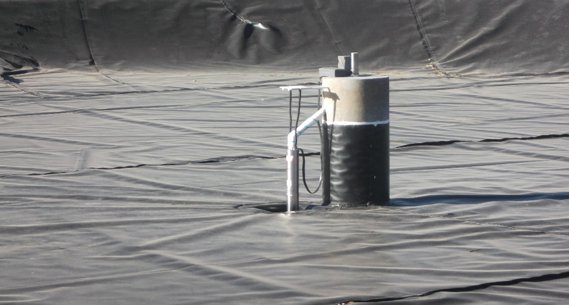
COLOCACIÓN E INSTALACIÓN DE MOTOBOMBA SUMERGIBLE PARA GENERAR EL CHORRO DE AGUA.

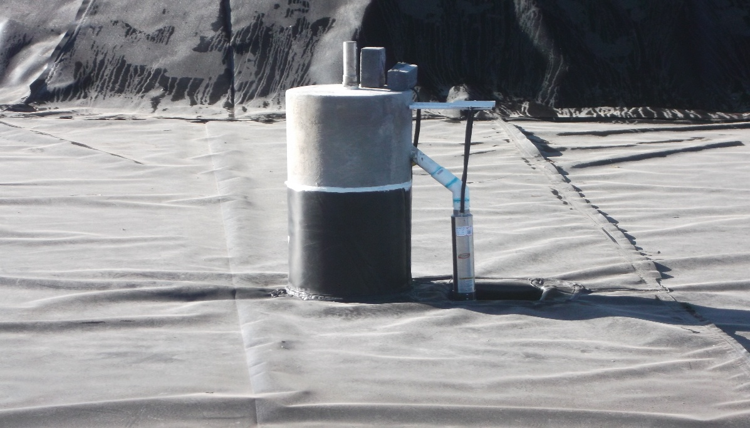
COLOCACIÓN E INSTALACIÓN DE MOTOBOMBA SUMERGIBLE PARA GENERAR EL CHORRO DE AGUA.
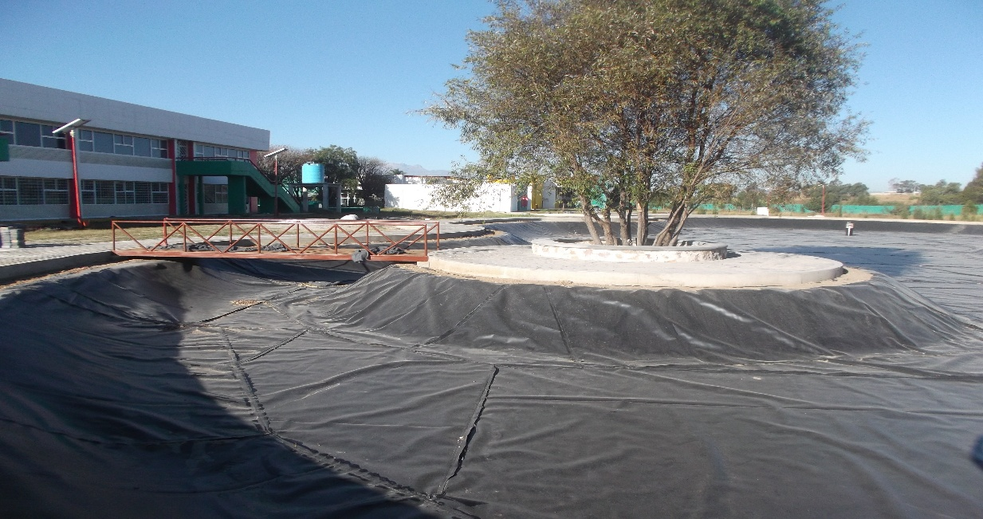
VISTA PANORAMICA DEL PUENTE METÁLICO, COLOCACIÓN DE GEOMEMBRANA E ISLETA EXISTENTE

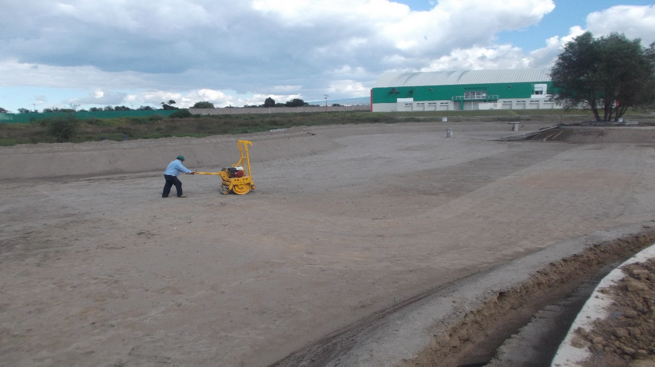
DESHIERBE Y AFINE DEL FONDO DEL LAGO PREVIO A LA COLOCACIÓN DE LA MALLA TEXTIL DE PROTECCIÓN

CONSTRUCCIÓN DE ALMACEN PARA REACTIVOS EN EL EDIFICIO LT-2 (CUERPO B).

ORIGINALMENTE EL PROYECTO PROTOTIPO DEL EDIFICIO “LABORATORIOS Y TALLERES – 2”, NO CONTEMPLA UNA ÁREA ADECUADA PARA EL ALMACENAMIENTO Y MANEJO DE REACTIVOS QUÍMICOS, POR LO QUE SE HAN IDO ADAPTANDO ESPACIOS INTERIORES SIN LAS MEDIDAS DE SEGURIDAD NI VENTILACIÓN NECESARIAS. DEBIDO A ESTO, SE TIENE LA IMPERIOSA NECESIDAD DE CONSTRUÍR UNA ÁREA APROPIADA PARA LA REUBICACIÓN DE LOS REACTIVOS QUE ACTUALMENTE SE UBICAN EN EL LABORATORIO DE BIOTECNOLOGÍA. INCREMENTANDO DE ESTA MANERA LA SEGURIDAD DE LOS USUARIOS Y A LA VEZ DISMINUYENDO CONSIDERABLEMENTE LOS RIESGOS DE INTOXICACIÓN POR LA EMANACIÓN DE GASES Y VAPORES PROPIOS DE ESTOS REACTIVOS QUÍMICOS.

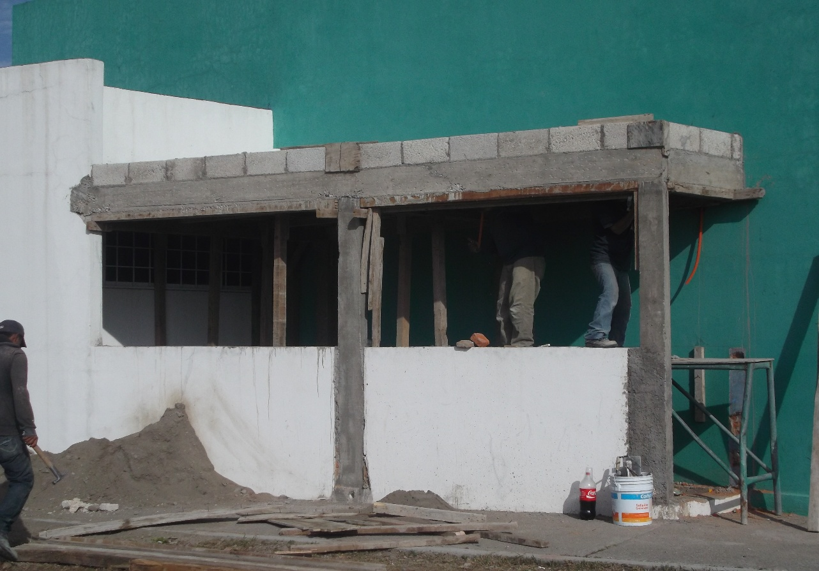
CONSTRUCCIÓN DE ALMACEN DE REACTIVOS EN EL EDIFICIO DE LABORATORIOS Y TALLERES LT-2

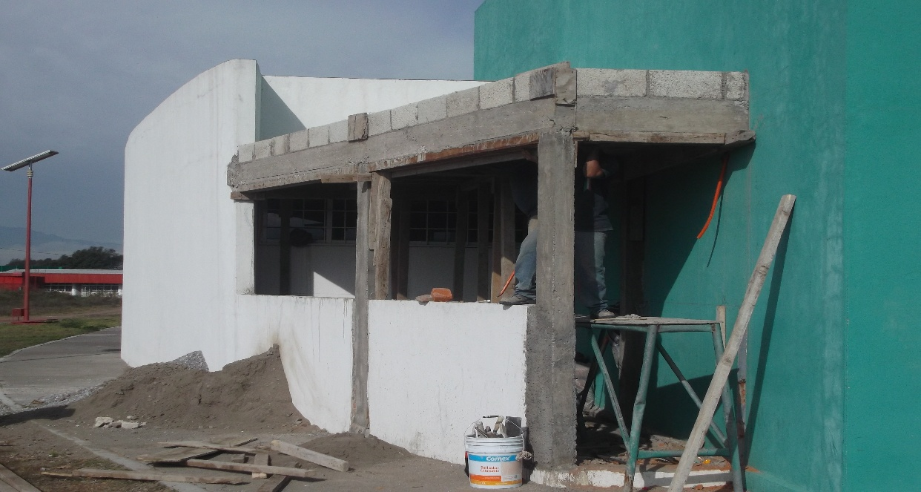
CONSTRUCCIÓN DE ALMACEN DE REACTIVOS EN EL EDIFICIO DE LABORATORIOS Y TALLERES LT-2

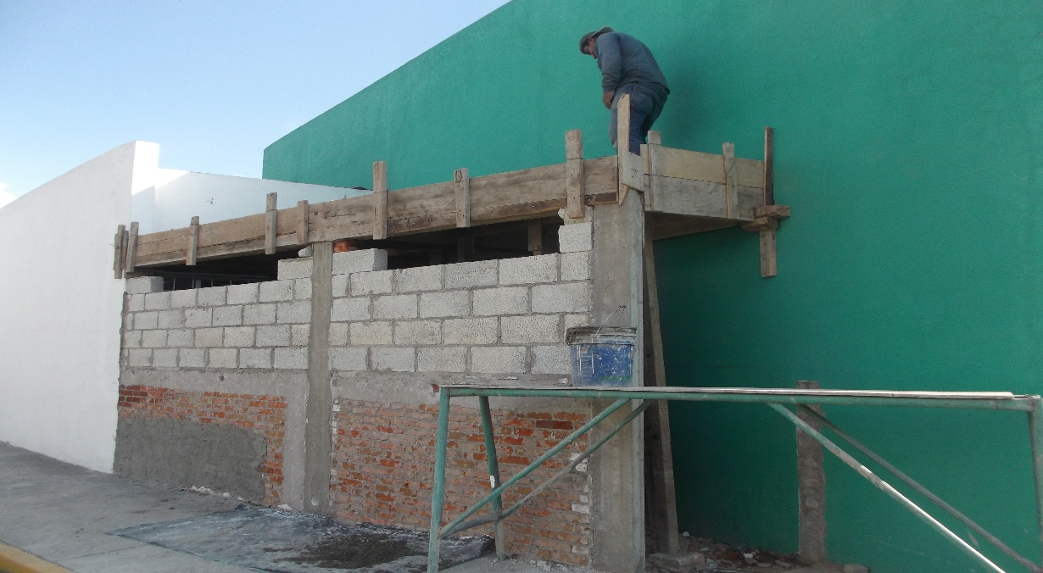
AVANCE DE LA CONSTRUCCIÓN DEL ALMACEN DE REACTIVOS EN EL EDIFICIO LT-2

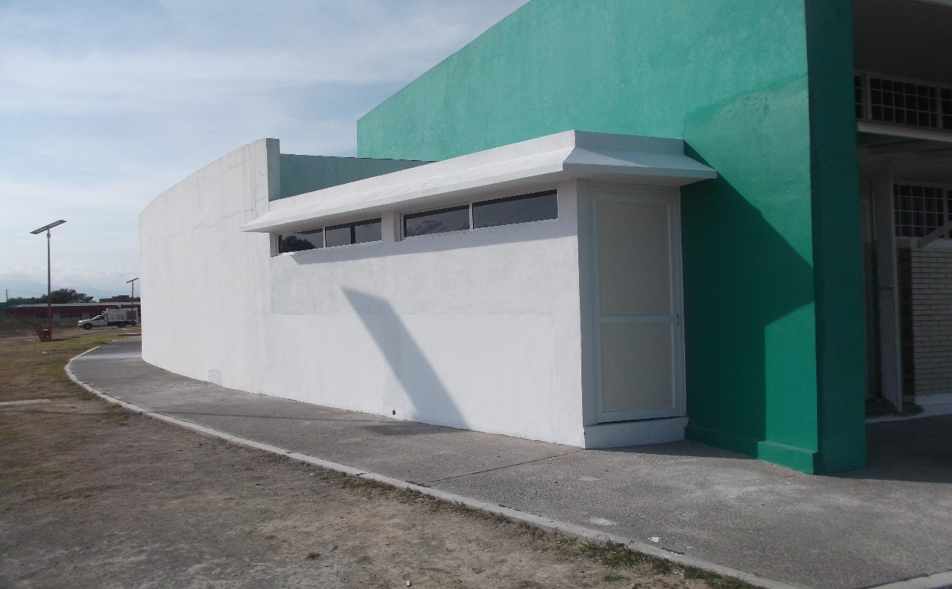
OBRA CONCLUIDA DEL ALMACEN DE REACTIVOS EN EL EDIFICIO DE LABORATORIOS Y TALLERES LT-2

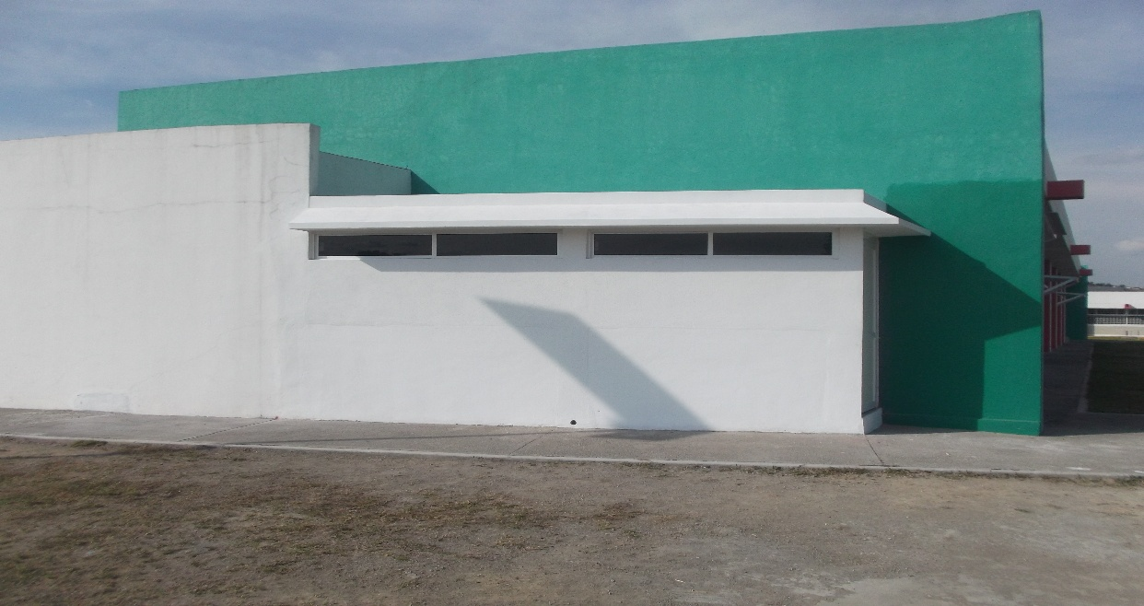
OBRA CONCLUIDA DEL ALMACEN DE REACTIVOS EN EL EDIFICIO DE LABORATORIOS Y TALLERES LT-2

